Stempel het juiste woord bij het juiste deel van de boom

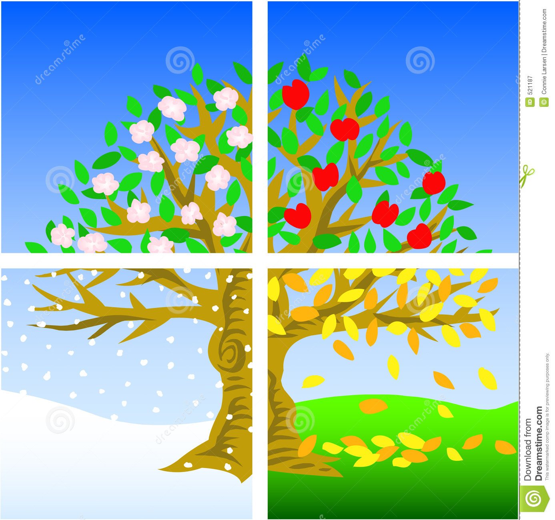  
  
winter – herfst – zomer – lente

Knip de plaatjes uit en plak deze bij het juiste seizoen  
